“Hagelkruisen”
- Een merkwaardig iets in De Liemers zijn de hagelkruisen.
- Er staan er vier in de Liemers; daarnaast is er één in Noord-Brabant en één in Limburg.
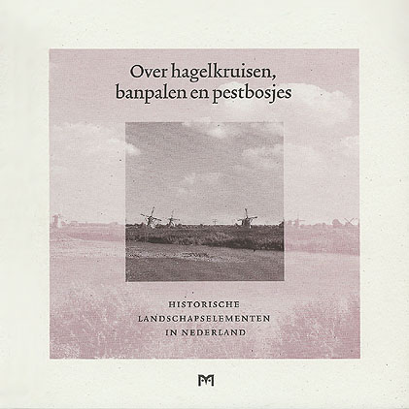
- De hagelkruisen zijn al heel oud.
- Bij Beek wordt in 1390 een boerderij de Kruisstede genoemd, ergens in de 14de eeuw ook een 'goet toe Cruys'.
- In vroeger tijd voelde men zich meer overgeleverd aan de krachten in de natuur.
- Met name door hagel konden de gewassen zware schade oplopen.
- Om dergelijke gevaren af te wenden richtte men de tekens op die we nu hagelkruisen noemen.
- Het type dat in De Liemers voorkomt, en in Duitsland ook op de rechteroever van de Rijn, is een kruis van ijzer op een hoge mast, soms bekroond met een haan.
- Op de linkeroever van de Rijn komen in Duitsland kleine houten, soms stenen, kruisen voor met een tekst.
- De kruisen zijn veelal opgericht op kruisingen van wegen, waar men zich vroeger toch al wat onzeker voelde bij het kiezen van de juiste weg en waar ook in voorchristelijke tijden al wel tekens gestaan zullen hebben.
- Wellicht zijn hagelkruisen dan ook gekerstende tekens van veel vroeger oorsprong.
- Hagelkruisen waren vaak het doel van processies: een in het voorjaar en een dankprocessie in september.
- Ook brooduitdelingen voor de armen vonden vaak bij deze kruisen plaats.
- Veel kruisen zijn in de reformatietijd verdwenen.
- De vier die we nu nog in De Liemers aantreffen staan in: Beek, ten noordwesten van het dorp, aan de kruising van de Kerkhuisstraat en de Zuidermarkweg; Kilder, in het dorp ten zuiden van de kerk, in de tuin van St. Jansgildestr. 32; Vethuizen, in een bosje tussen de boerderijen Holthuizen en Dijkhuizen, Wehl, ten westen van Wehl, bij de kruising Molenweg, Hagelkruisweg en Melkweg.

